2020年度接收普通高校应届毕业生业务指南

一、申请条件
符合以下条件并在择业期内（注：毕业两年内，仍可按毕业生入户形式入户），且未办理过毕业生接收手续的毕业生，可申请接收：
- 具有全日制大专以上普通高等教育学历；
- 身体健康；
- 未参加国家禁止的组织及活动，无刑事犯罪记录。

二、重要提示
关于申请人在人才引进系统已存在调令信息的问题
根据我市户籍系统管理规定，同一申请人只能存在一条入户指标信息。如果申请人之前曾申办过我市人才引进并获批，再次申报时人才引进系统将会有提示，申请人需根据提示以及本人情况在下列选项中选择一种（首次申报的可直接跳过）：
- “曾申报人才引进取得调令但未办理入深户手续。”这种未入深户的，之前调令予以撤销；
- “之前曾申报人才引进并入户深圳，之后户口迁出我市，现需再次申报人才引进；或之前曾申报人才引进并入户深圳，后因学历晋升需再次办理毕业生接收。”这种曾入深户的，之前调令改为待查状态，申请人今后在办理退休或其他业务需使用之前调令信息的，可向调令使用部门提供之前的入户证明材料来判定该调令的有效性
（3）选择后点击按钮“确认属实，同意作废之前信息并继续申报”进行申报确认后，方可继续申报。本次调令获批时，之前的入户指标信息将作废。

三、入户流程指引

登陆广东政务服务系统https://hrsspub.sz.gov.cn/rcyj/
选择个人用户登录，注册个人账号并登陆填报信息
非深圳户籍毕业生持《普通高校毕业生接收申请表》回校办理派遣手续，到户籍地办理迁移证。
深圳户籍毕业生回校办理派遣手续。

登录人才引进系统上传材料，确认无误后正式提交。（需修改信息的可撤回修改）

系统自动校验毕业生信息
深圳户籍的毕业生，按照业务指南指引，持《就业报到证》到权属人力资源部门办理报到手续。

非深圳户籍的毕业生按照公安部门短信指引，关注“深圳户政”微信公众号，进行业务预约申请，按照预约时间前往我市任一派出所办理入户手续。

业务办结，毕业生可核实信息后重新申报
填写信息完毕后，待公司人事专员在系统上测评信息通过后，打印《普通高校应届毕业生接收申请表》并盖章，然后统一发放至本人

四、办理流程
（一）网上申报信息并提交测评
1. 毕业生在人才引进系统https://hrsspub.sz.gov.cn/rcyj/点击个人用户登录注册个人账号并登陆填报信息：
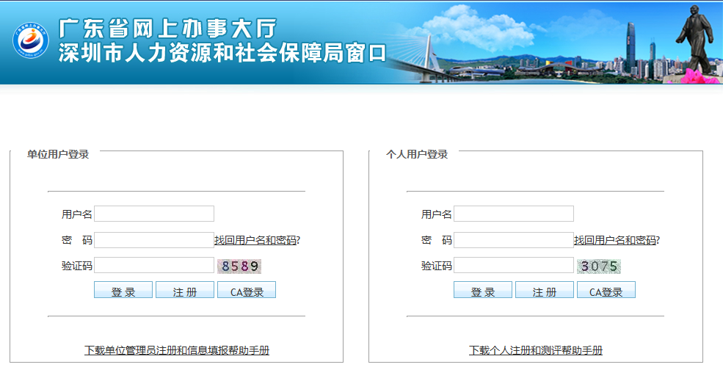
登陆后选择办理类型：接收毕业生
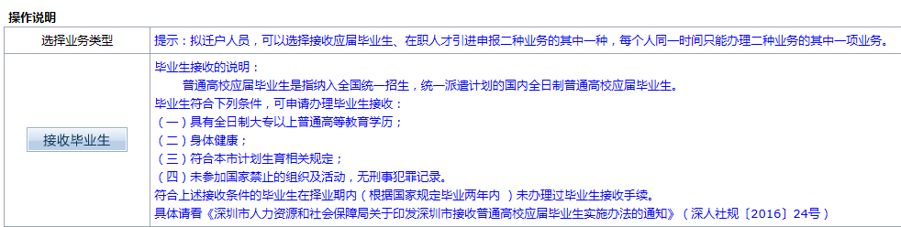
注册完毕后登陆系统录入个人基本信息资料：
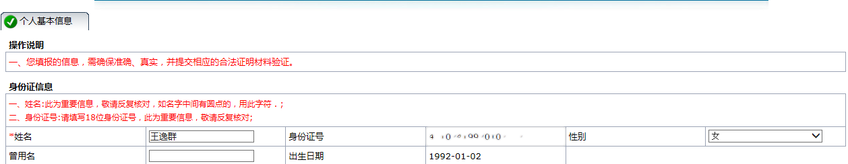

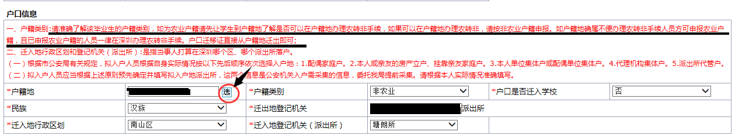
此处填写为：南山区
此处填写为：塘朗所
户籍地、户籍类别、是否迁入学校、民族、迁出地登记机关请根据本人户口本信息正确填写，农业户口的，先确定是否可以办理“农转非”

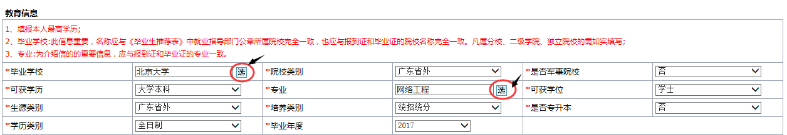
生源类别：按身份证上信息填写1、深圳户口的选深圳生源2、广东省内户口的选广东省内深圳市外生源。３、广东省以外户口的全部选广东省外
专业：要跟毕业证上会填写的专业内容一致。

注：如“毕业院校”及“专业”未在系统已列出范围之内，可自行进行编辑录入，毕业院校名称须与毕业证加盖的毕业学校公章一致。
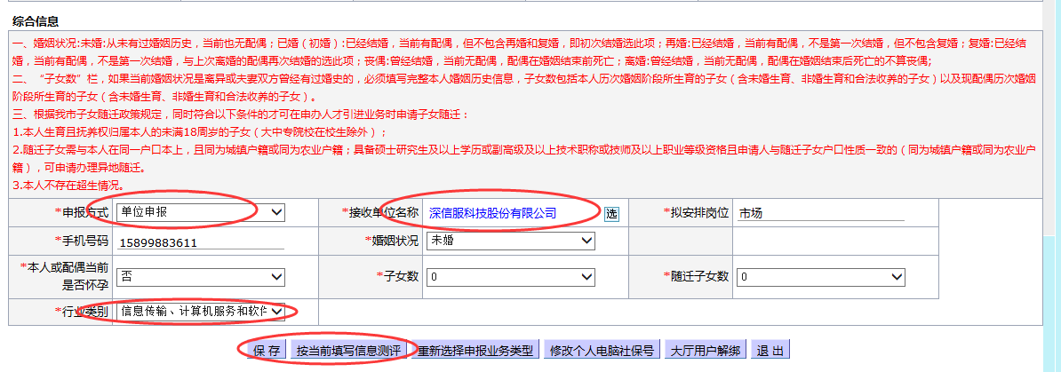
必须选择：单位申报
填写公司全称并选择：深信服科技股份有限公司

2.填写完“个人基本信息”检查没问题后，点击“保存”以及“按当前填写信息测评”。
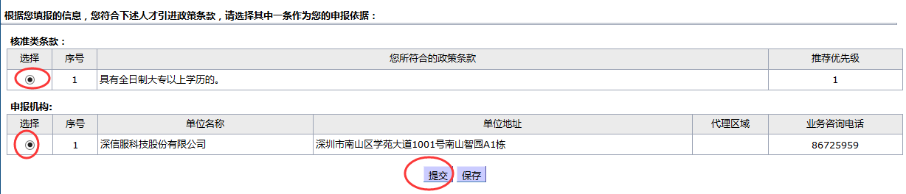
3.选择“核准类条款”和“申报机构”，确认没问题后点击“提交”。
4.测评后，检查填写信息，是否正确，如果有误，点击“撤回”重新进行填写，若没有问题等待公司经办人打印《普通高校毕业生接收申请表》进行盖章并发放给各位。
（二）人才引进系统上传所需材料并提交

收到《普通高校毕业生接收申请表》后，毕业生登陆人才引进系统上传所需材料，确认无误后正式提交信息由系统自动校验毕业生信息，系统自动校验缺少材料或者人工核验不通过，业务办结，可重新申请。
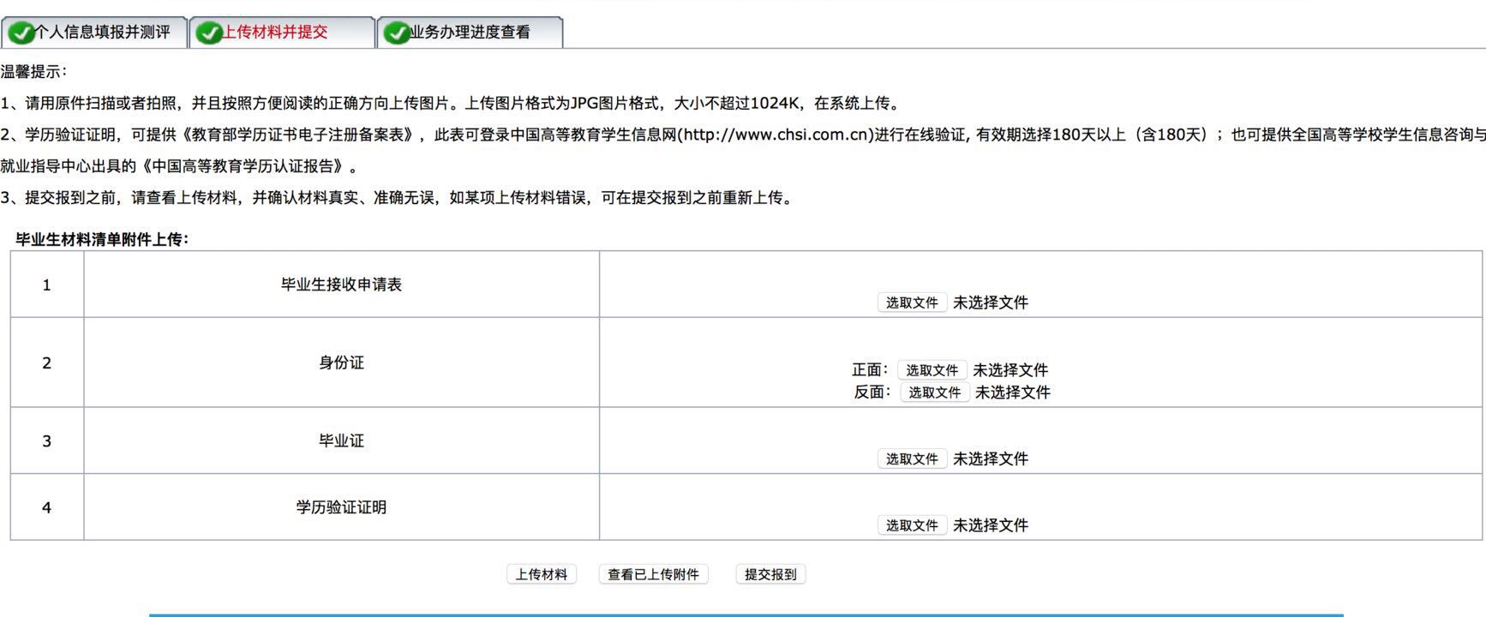

（三）毕业生办理派遣及户籍迁出手续
- 广东省外户口的应届毕业生
- 需持《普通高校毕业生接收申请表》和原来的《报到证》回校办理派遣手续（主要指报到证需要更改派遣地址）,如报到证上的地址已经是深圳市人力资源和社会保障局的无需进行改派；
- 拿到更改后的报到证 ——办理《准予迁入证明》，关注”深圳公安“微信公众号——政务服务——户政预约——普通户政业务——选择”毕业生入户（需本市准迁）；
- 回户籍地办理户口迁移证。持本人户口本、《准予迁入证明》回原籍派出所办理户口迁出，开具《户口迁移证》；
- 户口迁出后，深圳公安微信公众号——政务服务——户籍迁入——户籍迁入（落户）——南山区塘朗派出所（户政中心）窗口办理入户。
- 广东省内户口的应届毕业生
- 需持《普通高校毕业生接收申请表》和原来的《报到证》回校办理派遣手续（主要指报到证需要更改派遣地址）,如报到证上的地址已经是深圳市人力资源和社会保障局的无需进行改派；
- 拿到更改后的报到证 ——办理《准予迁入证明》，关注”深圳公安“微信公众号——政务服务——户政预约——普通户政业务——选择”毕业生入户（需本市准迁）；
- 广东省内居民已实施毕业生户籍迁移一站式办理，申请人户口未迁出的，可直接预约到我市任一分局户政行政服务中心窗口办理，核验通过的，免签发《准予迁入证明》，申请人不需返回户籍地办理户口迁出，待收到入户短信通知后，预约派出所(户政中心)窗口办理入户登记；
- 圳公安微信公众号——政务服务——户籍迁入——户籍迁入（落户）——南山区塘朗派出所（户政中心）窗口办理入户。
注：指标卡获得渠道：深圳公安短信通知、拨打0755-84465000选择人工查询、”深圳公安“微信公众号——户籍迁入——查询指标卡

五、毕业生接收报到材料
（1）毕业生接收申请表（由单位经办人统一发出，扫描上传人才引进系统）
（2）毕业证书（由学校发放，扫描上传人才引进系统）
（3）身份证（复印件，验原件）
（4）第二代身份证相片回执
（5）单位集体户口首页（盖公章）
（6）结婚证（复印件，验原件，仅限已结婚的毕业生需提供）

六、落户办理
关注“深圳公安”微信公众号，在“政务服务”——“户政预约”，预约后前往拟入户地（南山区高新服务中心）所在的公安局户政中心办理入户。
入户成功后把个人户口卡交还公司进行保管。

